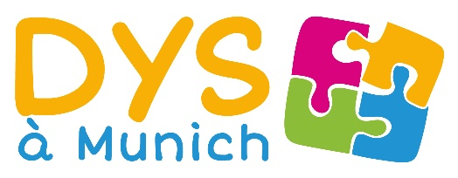
MERCI DE NOUS RETOURNER CE FORMULAIRE REMPLI à l’adresse suivante :
contact@dysamunich.org

BULLETIN D´ADHÉSION
Nom :

Prénom :

Adresse :

email :

Tel fixe : Tel portable :

Parents d'enfant dyslexique, dysorthographique, dyscalculique, dyspraxique, dysphasique, dysgraphique, TDA/H, autre:

Nom de l'enfant (si diffèrent) :

Prénom de l'enfant :

Ecole :

Classe :

Autre Dys dans la famille :

Professionnel : orthophoniste, logopède, enseignant, médecin, autre :

Adhésion annuelle : 30 euros
Adhésion de soutien : Montant libre :

Je souhaite un reçu : oui ( ) non ( )

Souhaitez-vous recevoir des informations par mail (copie cachée) : oui ( ) non ( )

Coordonnées bancaire : Dys à Munich e.V. IBAN : DE63 7025 0150 0028 2490 01

